**Gestión electrónica de planta embotelladora**

* Andrés Islas Bravo A01339391
* Alfredo Zhu Chen A01651980
* Juan Pablo Valverde A01656127

**Propuesta del proyecto:**

El eje principal del proyecto pretende ser la primera etapa de automatización de una planta embotelladora. Para este proyecto se pretende contar con tres secciones operativas de ensamblaje. Teniendo una primera correspondiente al sellado del envase, una segunda referente al etiquetado y una tercera correspondiente al empaquetado.

El sistema contará con 4 microcontroladores, 1 programado como master y 3 como slaves. Los trabajadores de la planta ingresarán a la banda de trabajo por medio de la escritura de su matrícula numérica en un teclado matricial, dicha información podrá ser vista en una pantalla LCD con mensajes de aviso como: “Ingrese su matrícula”. “Acceso denegado”. “Acceso Garantizado , Banda X”. La gestión de estos recursos se hará dentro del microcontrolador master.

Cada banda de operación cuenta con un botón para incrementar y otro para decrementar la velocidad, esta última será enviada por cada banda por medio de comunicación serial (protocolo aún por definir) al microcontrolador master para avisarle cuánto es la velocidad deseada de cada banda. El tiempo en el que los slaves mandarán el valor de la velocidad a la que se encuentran trabajando será de 1 minuto. El master regresará la velocidad mínima de las 3 velocidades recibidas para que todas las bandas trabajen a esa velocidad. Cuando el operador que trabaja con la velocidad mínima desea aumentarla, la planta embotelladora podrá tener más productividad al hacer que las 3 bandas tengan una mayor velocidad de operación. Para la retroalimentación de velocidades se pretende emplear algoritmos de control básicos (PID) y emplear un tipo de algoritmo visto en semestres anteriores (CORDIC).

Dicha gestión consistirá en que las tres secciones mandaran la velocidad máxima a la que pueden trabajar para que posteriormente una unidad central compare dichos valores y responda a los tres con la velocidad máxima más baja.

La finalidad de esta primera etapa de automatización de una planta embotelladora es conseguir que la planta trabaje a su máxima capacidad (capacidad dada por cada trabajador) sin tener desbordamientos de producción en ninguna sección. Estandarizar la producción de una planta es un problema recurrente en la industria.

**Requerimientos del proyecto:**

**Hardware:**

* **Microcontroladores:**
  + Master (1)
  + Slaves (3)
* Encoders (3)
* Motores (3)
* Puentes H (3)
* Teclado Matricial (1)
  + Para que los trabajadores ingresen con su matrícula (1 para el master)
* LCD (4)
  + Información de cómo trabaja la banda (1 por cada slave)
  + Info general
* Switches (3)
  + cambiar de dirección de la banda
* Botones (10)
  + Aumento/Decremento Velocidad (2 por cada slave)
  + Stop Banda Individual (1 por cada slave)
  + Stop General de bandas

1. **Interrupciones:**
   1. **Timer:**

Principal (Timer 2): Cada 1 minuto mande la información de velocidades al master.

* 1. **Externas:**

Principal: INT0 [botón de emergencia]: Antes una emergencia (cortadura, lesión o fallo técnico) el controlador de la banda puede detener el sistema por completo.

3 Esclavos: las 3 en INT0 [botón de emergencia]: Antes una emergencia (cortadura, lesión o fallo técnico) el controlador de la banda puede detener el sistema por completo.

1. **Pantalla LCD o 4 displays 7 segmentos:**

3 Esclavos: 3 LCDs para mostrar en qué modo trabajan las bandas y qué operador lo usando

Principal: 1 LCD para control general de acceso (trabajadores).

1. **Comunicación serial:**

SPI u otro que se vea en la clase: Comunicación del controlador principal y las tres bandas (microcontroladores esclavos).

1. **Teclado matricial:**

Principal: será una entrada para ingresar contraseñas únicas de los 3 operadores que les permitirá ingresar a su área trabajo (banda).

1. **Botones y/o switches:**

1 Principal:Botón de emergencia (explicado en las interrupciones).

3 Esclavos:Botón de emergencia (explicado en las interrupciones).

3 Esclavos: 2 Botones de velocidad para cada microcontrolador esclavo.

Aumento o disminución de velocidad en las bandas.

3 Esclavos: Switch para cambiar el sentido.

Derecha a izquierda (por defecto)

Izquierda a derecha (activando el botón)

1. **Timers:**
   1. **Contador de pulsos (internos o externos):**

3 Esclavos: timer 0 en los 3 microcontroladores esclavos, contador de envases para las tres bandas por medio de un sensor (externo).

* 1. **PWM:**

3 Esclavos: los 3 microcontroladores esclavos en timer 2, cambio de velocidad en los motores.

* 1. **Unidad de captura:**

3 Esclavos: los 3 microcontroladores en timer 1, unidad de captura para verificar velocidad real en las bandas, ajustar velocidad con retroalimentación PID del motor.

**Uso de puertos (posiblemente sufra modificaciones):**

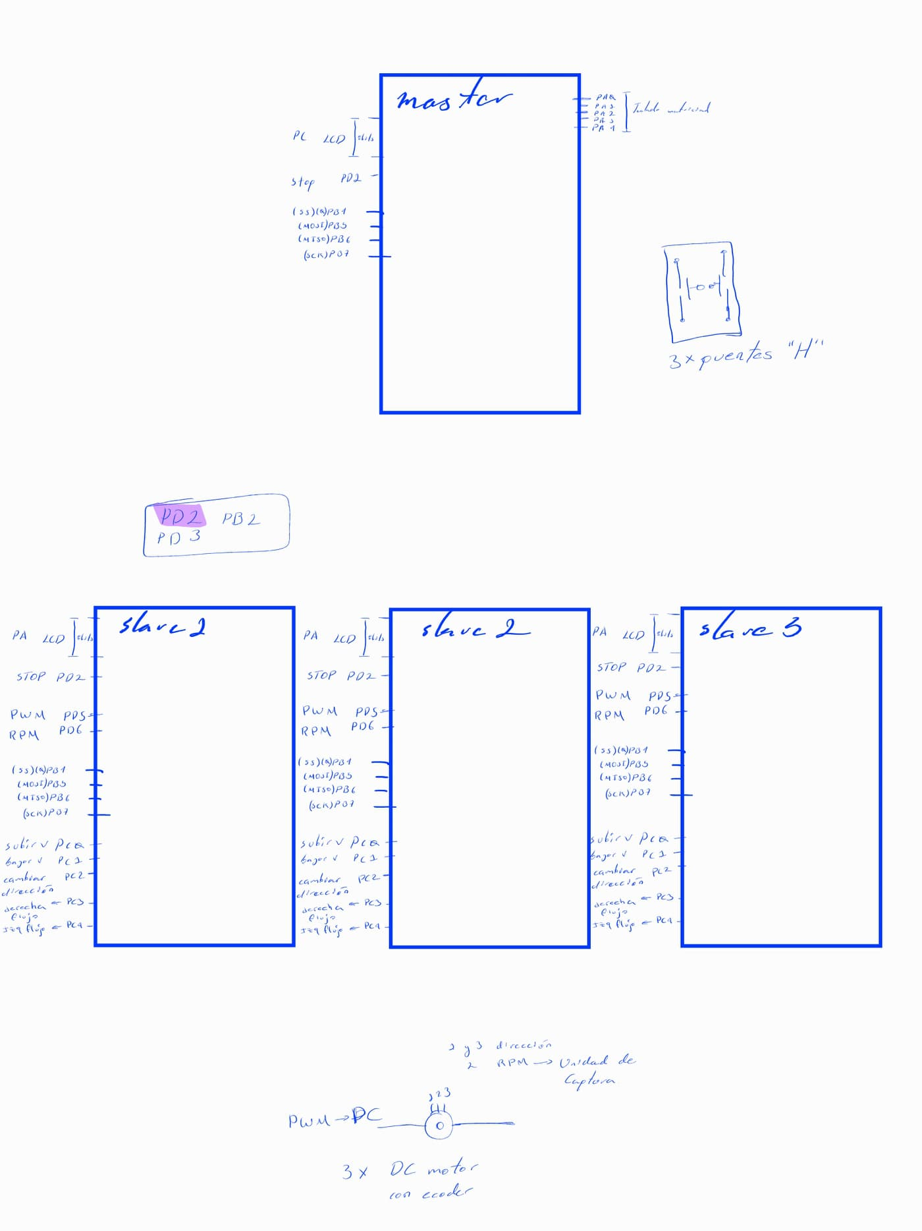

**Diagrama de flujo (MASTER):**

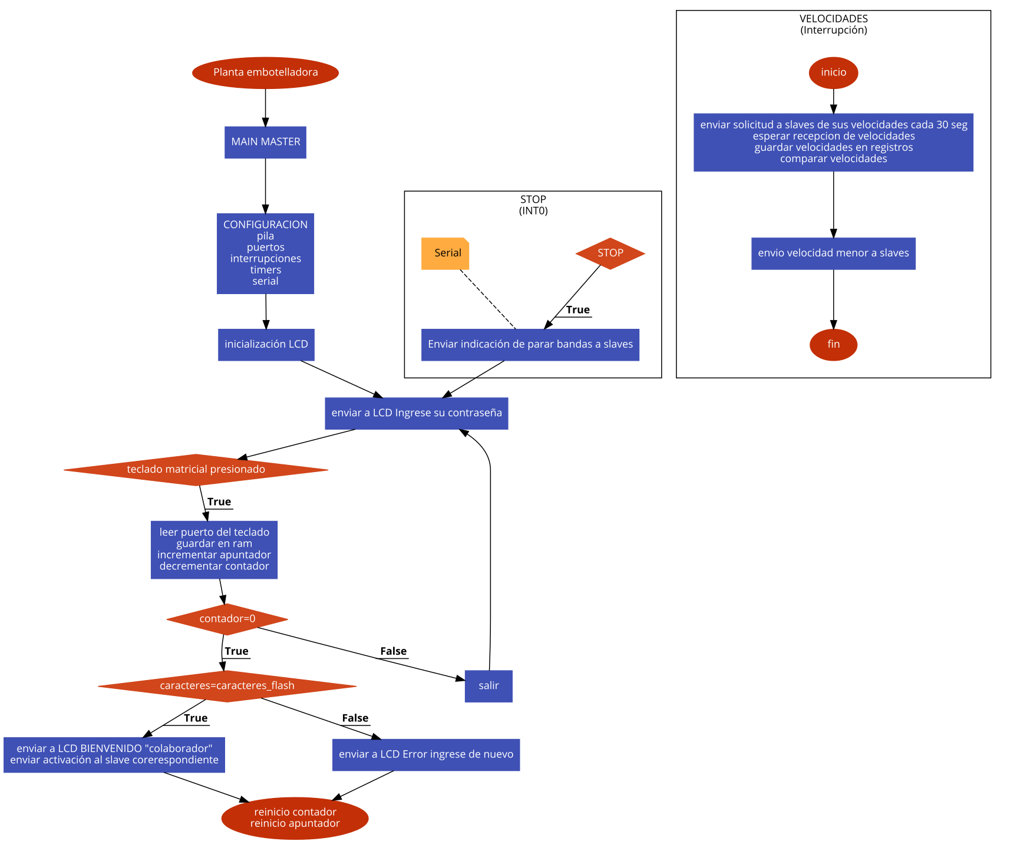

**Diagrama de flujo (SLAVE):**

